stručnjak za tehničku podršku osnovnim školama na području grada osijeka uključenima u projekt e-šKOLE

ŠTO RADI STRUČNJAK ZA TEHNIČKU PODRŠKU (STP)-opisno

Stručnjak za tehničku podršku (STP) pomaže zaposlenicima škole pri korištenju opreme i mreže iz projekta, prema potrebi ažurira operacijske sustave na opremi te prijavljuje kvarove CARNET-ovom helpdesku.
To je osoba kojoj se učitelji i nastavnici mogu obratiti u slučajevima kada npr. imaju problema sa spajanjem na školsku mrežu ili sa laptopom, pametnim ekranom ili učeničkom opremom. Ukoliko se radi o kvaru opreme on ga prijavljuje helpdesku, ako se radi o poteškoći koju on može otkloniti, također se može obratiti helpdesku za pomoć pri njenom otklanjanju.
Stručnjaci za tehničku podršku trebaju imati dolje navedene kompetencije i znanja, a u okviru projekta za njih će biti organizirana i edukacija vezana uz specifičnosti isporučene opreme, mreža i sustava.
Također su pretplaćeni na CARNET-ove mailing liste putem kojih dobivaju informacije od CARNET-a te mogu razmjenjivati iskustva s drugim kolegama.
Idealno bi bilo da je STP na raspolaganju učiteljima i nastavnicima u školi tijekom cijelog radnog vremena, no ako to nije moguće, onda bi trebao dolaziti u određeno vrijeme na nekoliko sati barem jednom tjedno te biti na raspolaganju putem e-maila i telefona.

KOMPETENCIJE I ZNANJA KOJE TREBA IMATI STRUČNJAK ZA TEHNIČKU PODRŠKU

Pružanje pomoći pri korištenju mreža:
- poznavanje 7 slojeva OSI mrežnog modela, 4 sloja mrežnog TCP/IP modela,
- mrežni protokoli (ARP, FTP, IPv4, IPv6, TCP, UDP), mrežne topologije i standardi, IPv4/v6 adresiranje,
- ethernet aktivni mrežni uređaji i konfiguracija,
- bežična mrežna infrastruktura i konfiguracija (WLC),
- poznavanje koncepta virtualnih LAN-ova (VLAN), usmjeravanja, osnovnih mrežnih servisa: PAT, NAT, DHCP, ACL, VPN,
- sigurnost u lokalnim mrežama (firewall, logging, AAA, pristup mrežnim uređajima, sigurnost u bežičnoj lokalnoj mreži WEP, WPA),
- detektiranje i otklanjanje mrežnih problema,
- dokumentiranje računalnih mreža.

Pružanje pomoći pri korištenju opreme:
- osnovno poznavanje administracije Windows operacijskih sustava,
- osnovno poznavanje administracije mobilnih operacijskih sustava.

TEHNIČKA OPREMA KOJOM ŠKOLE RASPOLAŽU
Svaka osnovna škola na području grada Osijeka (popis škola je u privitku) od CARNET-a je dobila 30 tableta (oprema za jednu učionicu), 2 pametne ploče, 6 hibrida i određeni broj tableta za sve zaposlene učitelje (raspon od 35 do 55 tableta)
U projekt je uključeno 18 osnovnih škola i Centar za odgoj i obrazovanje „Ivan Štark“ Osijek (OŠ Ljudevita Gaja Osijek ima Područnu školu u Sarvašu)
Osim navedenih škola dodaje se OŠ Cvjetno koja je novoosnovana škola a kojoj je Grad Osijek osnivač od 1. travnja 2021.

Bitni elementi za sudjelovanje u nabavi:
-rok za reakciju na poziv škole -24 sata od poziva
-jedna osoba treba biti zadužena za najviše pet škola -minimalno 4 osobe koje će biti na raspolaganju
-minimalno dva zaposlenika sa završenom Cisco CCNA akademijom
-minimalno dva zaposlenika koji posjeduju iskustvo rada sa računalnom i mrežnom opremom duže od 5 godina (potvrda firme)

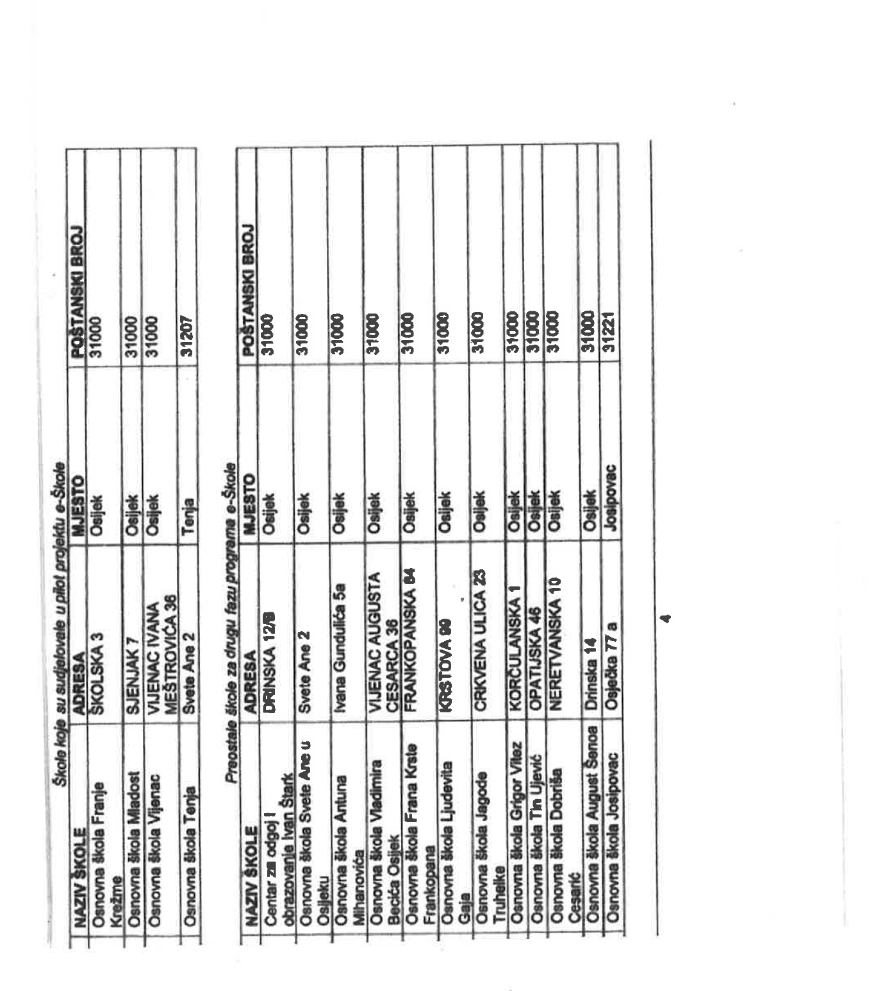

OŠ Ljudevita Gaja, Područna škola Sarvaš, Sarvaš, Osječka ulica 51
OŠ Cvjetno, Zelena ulica 1, Briješće, 31000 Osijek

